BILAN RENCONTRE Jérôme PEYRAT
22 octobre 2021

L'accueil de Jérôme Peyrat au sein du collège des Bruyères à Valentigney répond à un projet commun aux deux dispositifs externalisés de l'IME du Pays de Montbéliard (SELONCOURT) : la création d'un abécédaire des petites bêtes du jardin (projet à l’année).
Cette rencontre est avant tout, l'occasion de permettre aux élèves des deux classes de l'IME (niveaux PS à CM1), d'être tous réunis pour un événement scolaire commun et de prendre plaisir à lire, regarder et questionner la littérature.

Nous avons choisi de travailler en particulier sur l'album ˮCarnivoreˮ qui ouvre les lecteurs sur le monde des insectes.

Voici les productions des élèves :
Après avoir lu plusieurs fois l’album ˮCarnivoreˮ, sans les deux dernières pages, les élèves se sont questionnés sur la suite de l’histoire. Puis par le dessin, en individuel ou en binôme, ils ont inventé la fin de l'histoire et l’ont racontée à l'oral à leurs camarades. Les élèves ont pu accompagner leurs dessins d’un court texte écrit.

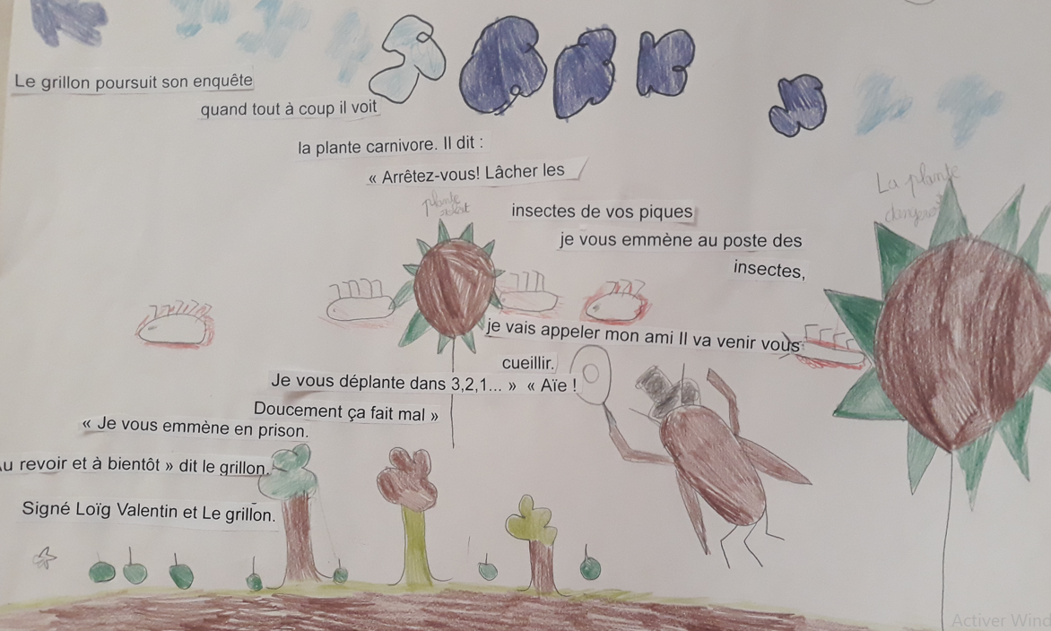

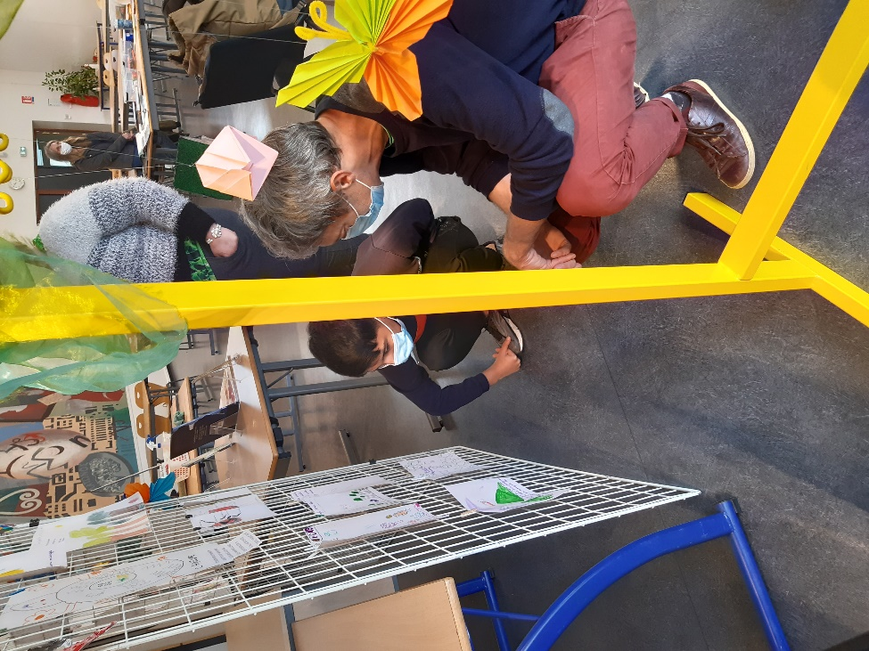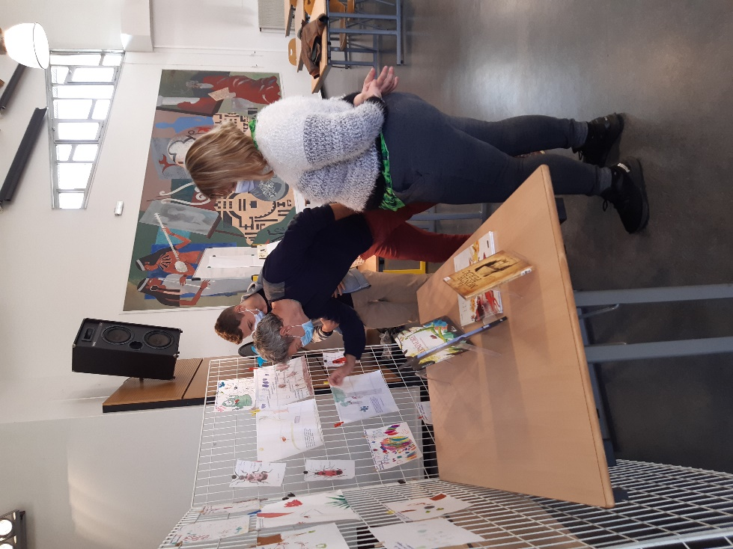

Pendant les semaines qui ont précédées la rencontre, nos élèves ont parallèlement fabriqué un décor inspiré de ˮCarnivoreˮ : des insectes et…
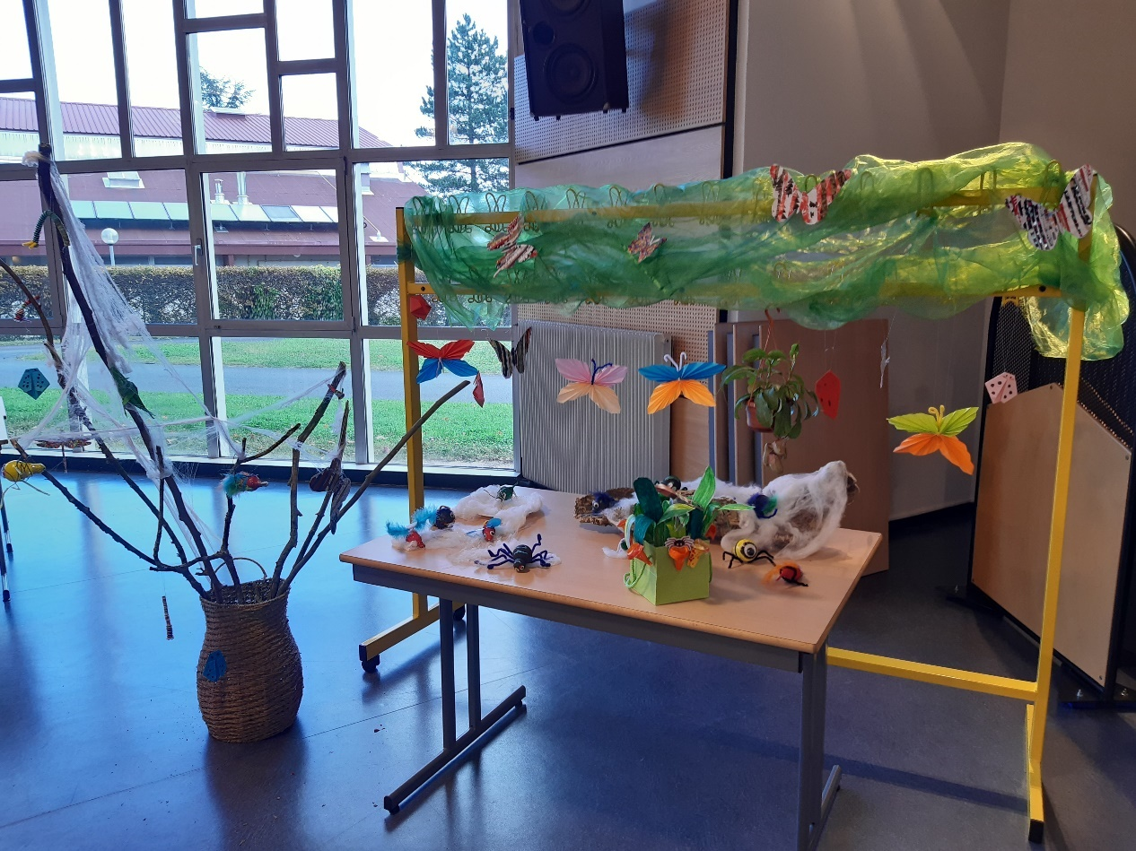
La fameuse Népenthès, la plante carnivore responsable de la disparition de tous les insectes…
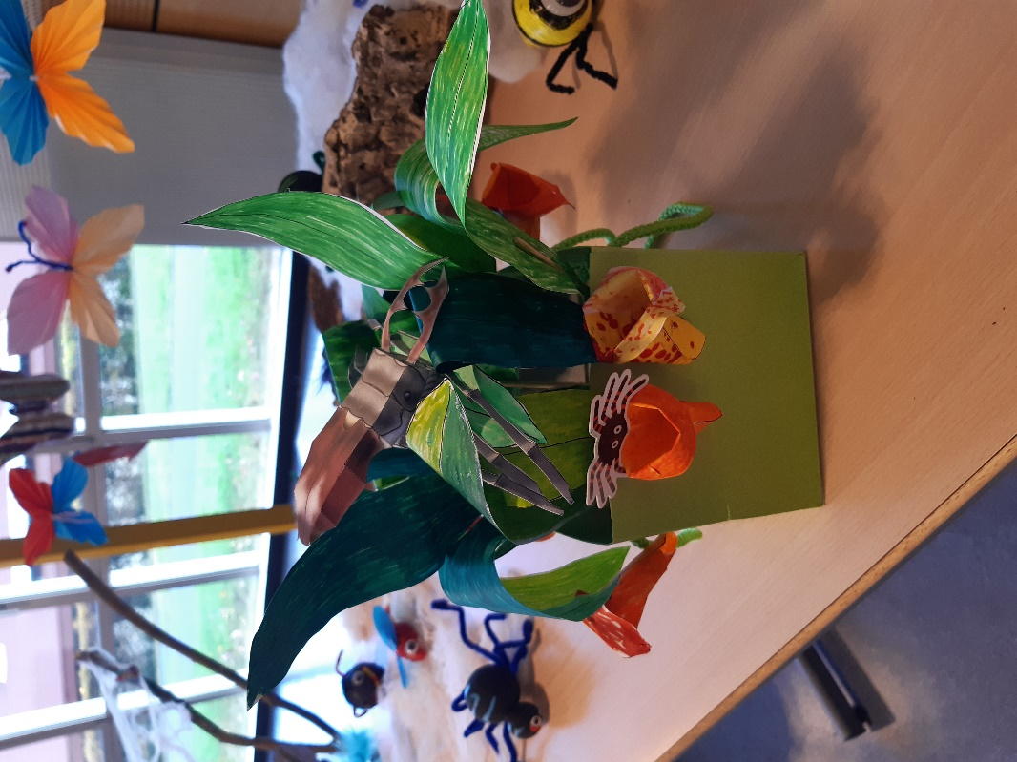
Jérôme PEYRAT a proposé à nos élèves de créer un pop-up sur le thème des insectes :
Les enseignantes autant que les élèves ont apprécié ce moment avec Jérôme PEYRAT qui, en toute simplicité nous a montré que d’un coup de crayon, il était aisé de dessiner un insecte…
